1、ie11 selenium 报错org.openqa.selenium.NoSuchWindowException: Unable to get browser 处理方法：
修改注册表
详细解决方案：http://www.cnblogs.com/testway/p/6137950.html

2、跑用例报错：StaleElementReferenceException: Element is no longer valid
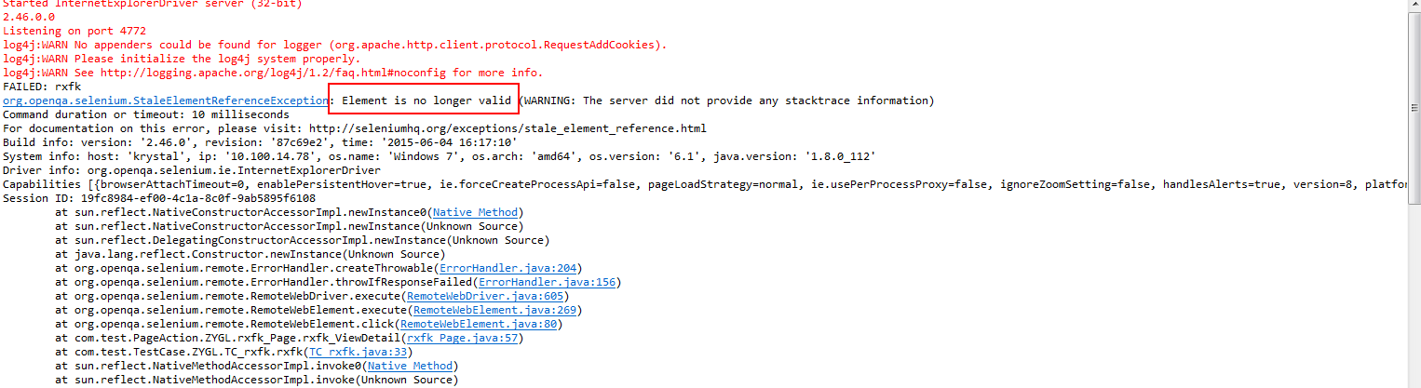

- AssertEqualsFromExcel 方法从excel读取数据，不支持文本形式

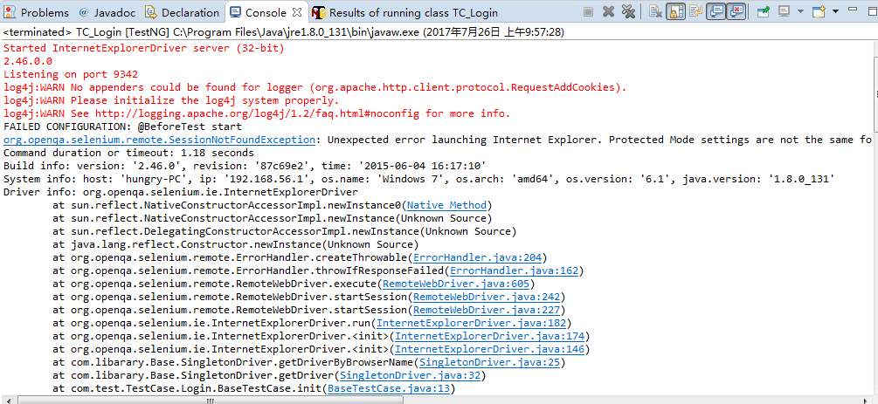
解决办法：
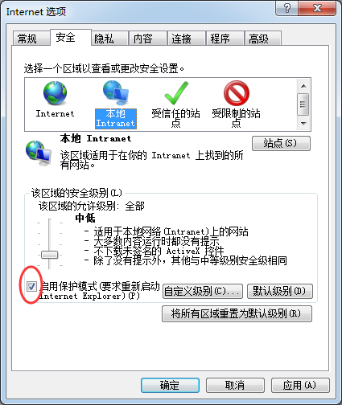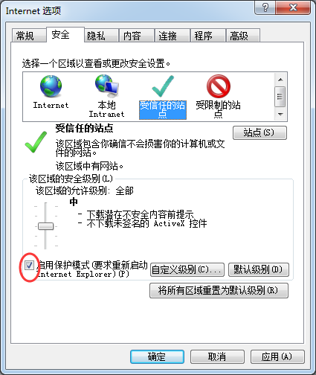

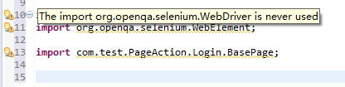
原因：没调用到，待调用到之后叹号就自动消失了
解决办法：点击叹号删掉
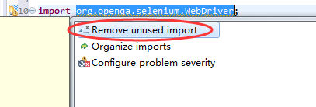

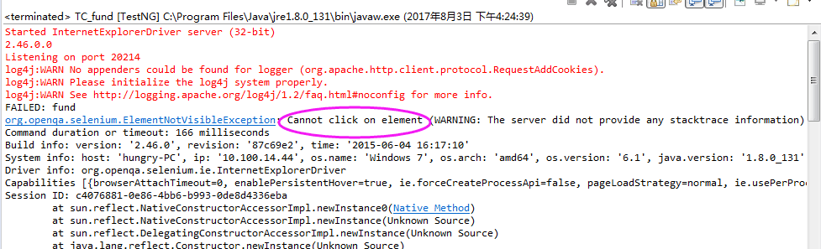
解决办法：在对应的findElement前加等待时间：Thread.sleep(2000);

7、找不到期望值
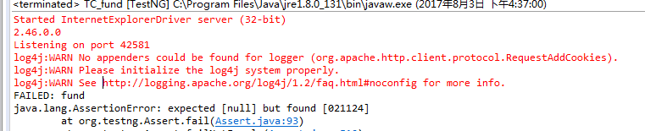
原因：Excel只在本地更新了
解决办法：在eclipse里面打开Excel直接编辑

8、Cannot find class in classpath
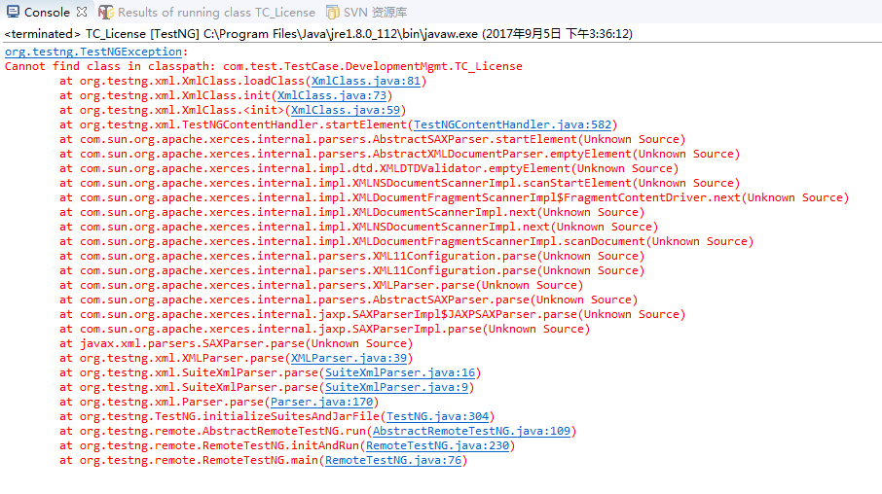
解决办法：检查jar包有没引用正确

9、driverserver与浏览器版本不兼容造成
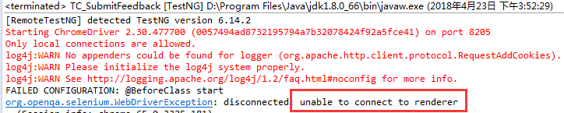
解决方法：https://blog.csdn.net/huilan_same/article/details/51896672

10、解决eclipse中java代码注释变成乱码的问题
强制更新项目后，java代码注释变成乱码

可能原因：Eclipse JAVA文件注释乱码将别人的项目或JAVA文件导入到自己的Eclipse中时，常常会出现JAVA文件的中文注释变成乱码的情况，主要原因就是别人的IDE编码格式和自己的Eclipse编码格式不同。

解决办法：改变整个文件类型的编码格式
1) eclipse->window->preferences->General->Content Types
2) 找到要修改的文件的类型(JAVA,JSP等等)，在下面有个Default encoding，在输入框中输入GBK
3) 点击Update
4) 点击OK
5) 重启eclipse

